中国铁矿石价格指数（CIOPI）

中国钢铁工业协会 2014年10月22日印发

一、进口铁矿石价格（OPI）
10月22日，直接进口铁矿石62%品位干基粉矿到岸价格为81.06美元/吨，环比每吨下降0.17美元，降幅为0.21%；当月平均价格为80.76美元/吨。
10月22日，现货贸易进口铁矿石62%品位干基粉矿人民币含税价格为616.32元/吨，环比每吨下降1.13元，降幅为0.18%，当月平均价格为614.47元/吨。
10月22日，直接进口铁矿石58%品位干基粉矿到岸价格为70.62美元/吨，环比持平；当月平均价格为70.03美元/吨。
10月22日，现货贸易进口铁矿石58%品位干基粉矿人民币含税价格为531.07元/吨，环比每吨下降0.39元，降幅为0.07%，当月平均价格为525.81元/吨。
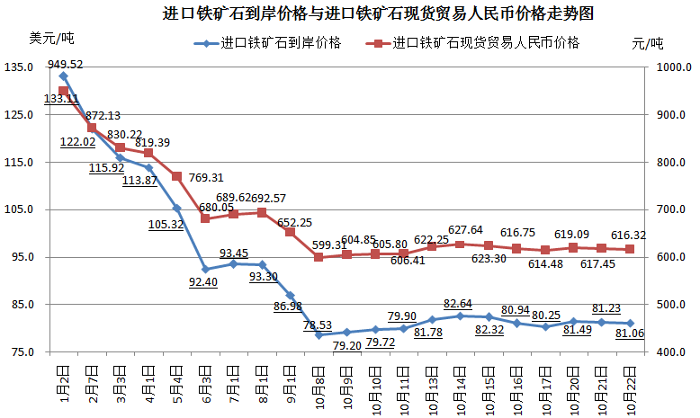
二、国产铁矿石价格
10月22日，国产铁矿石62%品位干基铁精矿含税价格为683.58元/吨，环比持平，比进口铁矿石高67.26元/吨，升高幅度为10.91%；当月平均价格为688.20元/吨，比进口铁矿石高73.73元/吨，升高幅度为12.00%。
10月22日，国产铁矿石65%品位干基铁精矿含税价格为758.24元/吨，环比持平，当月平均价格为763.72元/吨。
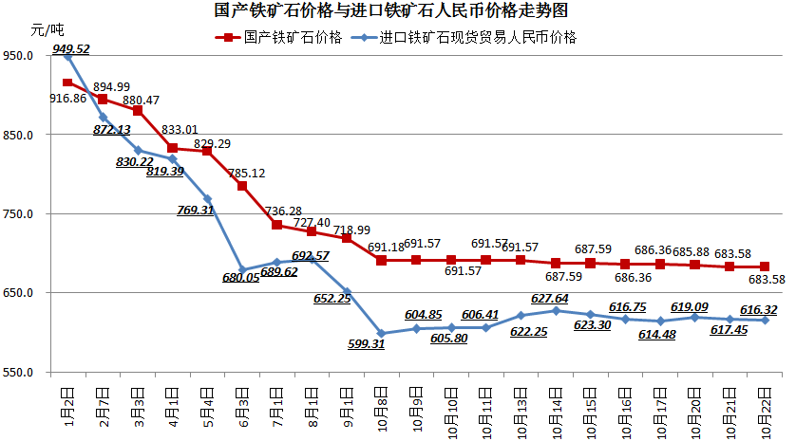
三、中国铁矿石价格指数（CIOPI）
10月22日，中国铁矿石价格指数（CIOPI）289.38点，环比下降0.43点，降幅为0.15%。其中：国产铁矿石价格指数为265.66点，环比持平；进口铁矿石价格指数为300.11点，环比下降0.63点，降幅为0.21%。
